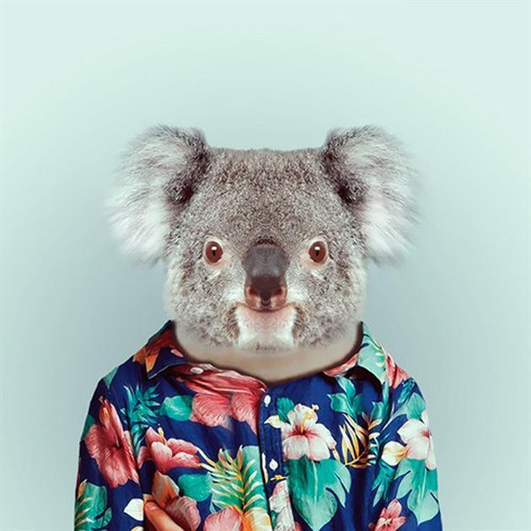
נכון שתמיד רצית לדעת איך אתה נראה באמצע מסלול...?

בדיוק בגלל זה צילמנו אותך...

